2021年度

四川省专家服务中心

单位决算

目录

公开时间：2022年9月16日

第一部分 单位概况 1
一、职能简介 1
二、2021年重点工作完成情况 2
三、机构设置情况 4
第二部分 2021年度单位决算情况说明 5
一、收入支出决算总体情况说明 5
二、收入决算情况说明 5
三、支出决算情况说明 6
四、财政拨款收入支出决算总体情况说明 7
五、一般公共预算财政拨款支出决算情况说明 7
六、一般公共预算财政拨款基本支出决算情况说明 10
七、“三公”经费财政拨款支出决算情况说明 11
八、政府性基金预算支出决算情况说明 13
九、国有资本经营预算支出决算情况说明 13
十、其他重要事项的情况说明 13
第三部分 名词解释 15
第四部分 附件 18
第五部分 附表 21
一、收入支出决算总表 21
二、收入决算表 21
三、支出决算表 21
四、财政拨款收入支出决算总表 21
五、财政拨款支出决算明细表 21
六、一般公共预算财政拨款支出决算表 21
七、一般公共预算财政拨款支出决算明细表 21
八、一般公共预算财政拨款基本支出决算表 21
九、一般公共预算财政拨款项目支出决算表 21
十、一般公共预算财政拨款“三公”经费支出决算表 21
十一、政府性基金预算财政拨款收入支出决算表 21
十二、政府性基金预算财政拨款“三公”经费支出决算表 21
十三、国有资本经营预算财政拨款收入支出决算表 21

第一部分 单位概况

一、职能简介
一是负责全省事业单位专业技术二级岗位申报信息录入，组织开展拟聘人选资格审核工作。
二是开展专家成果和技术的宣传，组织专家进行科技咨询、人才评价、成果鉴定，负责专家技术交流、联谊考察、疗养和休假工作，负责在川两院院士、国务院政府特殊津贴专家、国家有突出贡献的中青年专家、四川省学术和技术带头人等专家津贴的管理和发放工作。
三是负责四川省专家服务团组织和专家下基层、“天府青城计划”窗口服务、各类专家推荐选拔培养事务、开展专家慰问、高层次人才子女择校身份认证以及参与省级专家服务基地评审及建设事务等各项工作。
四是负责省海外高层次人才窗口工作。为留学回国来川工作、创业、发挥作用提供政策信息咨询、就业推荐；创办留学人员创业园区。负责留学回国人员、海外高层次人才身份认定和引进海外人才工作；负责留学回国人员科技活动择优资助计划、回国创业启动支持计划、海外赤子为国服务行动计划等项目的申报、实施工作。
五是负责博士后进出站人员管理。负责高层次人才暨合作项目需求目录收集、汇总、发布，负责海科会、科博会有关工作；博士后招引有关工作。负责博士后基金、香江学者计划、国际交流计划、中韩中德计划等计划的申报和组织实施；自筹招收博士后日常经费筹集、资助和监管；参与博士后科研流动（工作）站、博士后创新实践基地设站评审和评估工作。
六是组织开展全省高级职称评审结果复核、备案工作。开展高级职称确认工作。组织开展优秀青年人才职称评审绿色通道工作；高级职称证书核发办理、遗失补办工作；专家、专业技术人才和留学人员信息化建设工作以及专业技术人员资格考试结果公布和上报统计工作。

二、2021年重点工作完成情况
（一）专家服务工作有新作为。一是扎实开展专家智力服务工作。全年组织500余名专家人才，深入全省41个县（市、区），开展23期专家智力服务示范活动。二是加强专家联系慰问工作。认真开展新春专家慰问工作，为专家送去省委省政府的关心关怀。在重大节假日，发送慰问信、短信祝福，营造尊才重才的良好氛围。利用厅官网等平台，展示我省专家为民服务风采，激励专家积极投身创新驱动引领高质量发展主战场。三是搭建专家联谊交流平台。组织专家分赴正定县、旺苍县等地开展联谊和学术交流活动，进一步加强对专家人才的政治引领和政治吸纳。为在川院士、享受国务院政府特殊津贴专家、国家有突出贡献的中青年专家和在管理期间内的四川省学术和技术带头人津贴管理核发。
（二）留学人员服务工作有新成效。一是有力推动留学回国人员创新创业工作。成功举办“创业西部 留在双城”第二届成渝地区双城经济圈留学生创新创业大赛，发放留学回国创业启动支持计划资助经费70万元，留学回国人员科技活动择优资助项目资助经费135万元，我省3家企业获得中国留学人员回国创业启动支持计划资助，1位留学回国人员获得国家海外高层次人才试点资助。二是加强海外留学回国人员政治引领。组织71名留学回国人员，分两批赴井冈山和大湾区等地开展国情省情研修活动，进一步激发留学回国人员爱党爱国的热情和干事创业的激情。组织具有海外背景的优秀专家人才深入遂宁、自贡开展四川省海内外高层次人才服务团创新创业示范活动，为基层送技术，解难题。组织开展海外赤子为国服务行动计划“双城荟”活动。
（三）博士后服务工作有新突破。一是大力开展博士后招引工作。首次组织设站单位参加“美丽四川·创业天府”四川人才活动周，赴京津地区知名高校招引优秀博士。今年我省博士后招收1050名，取得历史性突破，在站人数和累计招收人数位居西部前列。二是高质量做好参赛参展工作。我省在首届全国博士后创新创业大赛中取得6枚金奖、2枚银奖和优秀组织奖，奖牌数量和质量位列全国前列。三是创新开展博士/博士后智力服务+招才引智活动。组织清华大学、中山大学等双一流高校优秀博士/博士后赴德阳和泸州开展智力服务和人才对接活动。四是加强博士后青年人才政治引领。通过四川省博士后交流群和四川博士后联谊交流活动，促进博士后跨界交流、智慧碰撞。五是积极解决博士后后顾之忧，落实来川博士后入户、子女就学等高层次人才待遇，发放省博士后日常经费，帮助我省博士后获得国家各类资助数千万元。
（四）专技人才评价服务有新举措。牵头制定《四川省优秀青年人才（高级）职称评审绿色通道办法（暂行）》，破四唯、立新标，进一步激发我省优秀青年人才创新创业创造活力。稳妥做好事业单位专业技术二级岗位核准工作。大力推进职称历史数据归集和职称电子证书上线工作。高标准做好职称评审服务工作。

三、机构设置情况
四川省专家服务中心由6个内设部门组成，分别是：综合部、专家服务部、留学人员部、博士后部、财务部和专技人才评价服务部。

第二部分 2021年度单位决算情况说明

- 收入支出决算总体情况说明
2021年度收、支总计3482.85万元。与2020年相比，收、支总计各增加43.46万元，增长1.26%。主要变动原因是部拨国务院政府特殊津贴、高层次专家联系服务慰问费增加。
（图1：收、支决算总计变动情况图）（单位：万元）

- 收入决算情况说明
2021年本年收入合计3468.14万元，其中：一般公共预算财政拨款收入2508.76万元，占72.34%；其他收入959.38万元，占27.66%。
（图2：收入决算结构图）
- 支出决算情况说明
2021年本年支出合计3471.56万元，其中：基本支出260.58万元，占7.51%；项目支出3210.98万元，占92.49%。
（图3：支出决算结构图）

四、财政拨款收入支出决算总体情况说明
2021年财政拨款收、支总计2508.76万元。与2020年相比，财政拨款收、支总计各减少41.5万元，下降1.63%。主要变动原因是专家变动等原因导致的在川院士及省学术和技术带头人津贴补助减少。
（图4：财政拨款收、支决算总计变动情况）（单位：万元）

五、一般公共预算财政拨款支出决算情况说明

（一）一般公共预算财政拨款支出决算总体情况
2021年一般公共预算财政拨款支出2508.76万元，占本年支出合计的72.27%。与2020年相比，一般公共预算财政拨款支出减少41.5万元，下降1.63%。主要变动原因是专家人数变动等原因导致的在川院士及省学术和技术带头人津贴补助减少。
（图5：一般公共预算财政拨款支出决算变动情况）（单位：万元）

（二）一般公共预算财政拨款支出决算结构情况
2021年一般公共预算财政拨款支出2508.76万元，主要用于以下方面:社会保障和就业（类）支出2472.95万元，占98.57%；卫生健康（类）支出12.71万元，占0.51%；住房保障（类）支出23.1万元，占0.92%。
（图6：一般公共预算财政拨款支出决算结构）

（三）一般公共预算财政拨款支出决算具体情况
2021年一般公共预算支出决算数为2508.76万元，完成预算98.64%。其中：
1.社会保障和就业（类）人力资源和社会保障管理事务（款）事业运行（项）:支出决算为143.16万元，完成预算100%。
社会保障和就业（类）人力资源和社会保障管理事务（款）其他人力资源事务支出（项）:支出决算为2312.35万元，完成预算99.03%，决算数与预算数基本持平。
社会保障和就业（类）行政事业单位养老支出（款）事业单位离退休（项）:支出决算为5.59万元，完成预算100%。
社会保障和就业（类）行政事业单位养老支出（款）机关事业单位基本养老保险缴费支出（项）:支出决算为6.23万元，完成预算100%。
社会保障和就业（类）行政事业单位养老支出（款）机关事业单位职业年金缴费支出（项）:支出决算为5.62万元，完成预算100%。
2.卫生健康（类）行政事业单位医疗（款）事业单位医疗（项）:支出决算为12.71万元，完成预算100%。
3.住房保障（类）住房改革支出（款）住房公积金（项）:支出决算为15.92万元，完成预算100%。
住房保障（类）住房改革支出（款）购房补贴（项）:支出决算为7.18万元，完成预算100%。

六、一般公共预算财政拨款基本支出决算情况说明
2021年一般公共预算财政拨款基本支出260.58万元，其中：
人员经费194.66万元，主要包括：基本工资、津贴补贴、绩效工资、机关事业单位基本养老保险缴费、职业年金缴费、职工基本医疗保险缴费、其他社会保障缴费、其他工资福利支出、退休费、奖励金、住房公积金、其他对个人和家庭的补助支出等。
公用经费65.92万元，主要包括：办公费、物业管理费、差旅费、公务接待费、工会经费、福利费、公务用车运行维护费等。

七、“三公”经费财政拨款支出决算情况说明

（一）“三公”经费财政拨款支出决算总体情况说明
2021年“三公”经费财政拨款支出决算为2.44万元，完成预算61%，决算数小于预算数的主要原因是严格执行省委省政府“厉行节约”要求，大力压缩“三公经费”开支。

（二）“三公”经费财政拨款支出决算具体情况说明
2021年“三公”经费财政拨款支出决算中，因公出国（境）经费支出决算0万元，占0%；公务用车购置及运行维护费支出决算2.32万元，占95.08%；公务接待费支出决算0.12万元，占4.92%。具体情况如下：
（图7：“三公”经费财政拨款支出结构）

1.因公出国（境）经费支出0万元，完成预算100%。全年安排因公出国（境）团组0次，出国（境）0人。因公出国（境）支出决算与2020年持平。
2.公务用车购置及运行维护费支出2.32万元，完成预算77.33%。公务用车购置及运行维护费支出决算比2020年增加0.59万元，增长34.1%。主要原因是2021年我省疫情缓解，中心开展专家服务基层、留学人员研修等工作较2020年增多，相应公务用车运行经费增加。
其中：公务用车购置支出0万元。全年按规定更新购置公务用车0辆。截至2021年12月底，单位共有公务用车1辆，其中：轿车1辆。
公务用车运行维护费支出2.32万元。主要用于专家智力服务基层、海外高层次人才、博士后服务团以及博士后联谊活动等所需的公务用车燃料费、维修费、过路过桥费、保险费等支出。
3.公务接待费支出0.12万元，完成预算12%。公务接待费支出决算比2020年减少0.28万元，下降70%。主要原因是受疫情影响，国内公务接待人次比上年减少。其中：
国内公务接待支出0.12万元，主要用于上级部门及兄弟省市对口部门来川开展政策调研、工作检查、交流学习、专题研讨等接待支出。国内公务接待1批次，5人次（不包括陪同人员），共计支出0.12万元，具体内容包括：重庆市人社局来蓉参加“创业西部 留在双城”第二届成渝地区双城经济圈留学生创新创业大赛决赛接待费0.12万元。
外事接待支出0万元，外事接待0批次，0人，共计支出0万元。

八、政府性基金预算支出决算情况说明
2021年政府性基金预算财政拨款支出0万元。
- 国有资本经营预算支出决算情况说明
2021年国有资本经营预算财政拨款支出0万元。
- 其他重要事项的情况说明

（一）机关运行经费支出情况
省专家服务中心为事业单位，未开支机关运行经费。

（二）政府采购支出情况
2021年，省专家服务中心政府采购支出总额7.85万元，其中：政府采购货物支出6.05万元、政府采购工程支出0万元、政府采购服务支出1.8万元。主要用于省专家服务中心办公设备采购以及专家、留学人员以及博士后服务工作。授予中小企业合同金额0万元，占政府采购支出总额的0%，其中：授予小微企业合同金额0万元，占政府采购支出总额的0%。

（三）国有资产占有使用情况
截至2021年12月31日，省专家服务中心共有车辆1辆，其中：其他用车1辆，其他用车主要是用于海外高层次人才服务团以及博士后联谊活动以及省专家服务中心日常工作运转。单价50万元以上通用设备0台（套），单价100万元以上专用设备0台（套）。

（四）预算绩效管理情况
根据预算绩效管理要求，本单位在2021年度预算编制阶段，未组织开展预算事前绩效评估，对3个项目编制了绩效目标，预算执行过程中，选取3个项目开展绩效监控，年终执行完毕后，对3个项目开展了绩效自评，2021年特定目标类部门预算项目绩效目标自评表见附件（第四部分）。

- 名词解释

1.财政拨款收入：指单位从同级财政部门取得的财政预算资金。
2.事业收入：指事业单位开展专业业务活动及辅助活动取得的收入。
3.经营收入：指事业单位在专业业务活动及其辅助活动之外开展非独立核算经营活动取得的收入。
4.其他收入：指单位取得的除上述收入以外的各项收入。主要是部拨国务院政府特殊津贴等。
5.使用非财政拨款结余：指事业单位使用以前年度积累的非财政拨款结余弥补当年收支差额的金额。
6.年初结转和结余：指以前年度尚未完成、结转到本年按有关规定继续使用的资金。
7.结余分配：指事业单位按照会计制度规定缴纳的所得税、提取的专用结余以及转入非财政拨款结余的金额等。
8.年末结转和结余：指单位按有关规定结转到下年或以后年度继续使用的资金。
9.社会保障和就业（类）人力资源和社会保障管理事务（款）政府特殊津贴（项）：指与政府特殊津贴相关的支出。
社会保障和就业（类）人力资源和社会保障管理事务（款）事业运行（项）：指事业单位的基本支出。
社会保障和就业（类）人力资源和社会保障管理事务（款）其他人力资源和社会保障管理事务支出（项）：指其他所属事业单位的用于人力资源和社会保障管理事务方面的支出。
社会保障和就业（类）行政事业单位养老支出（款）事业单位离退休（项）:指反映实行归口管理的事业单位开支的离退休经费。
社会保障和就业（类）行政事业单位养老支出(款)机关事业单位基本养老保险缴费支出（项）: 指机关事业单位实施养老保险制度由单位缴纳的基本养老保险费支出。
社会保障和就业（类）行政事业单位养老支出(款)机关事业单位职业年金缴费支出（项）：指机关事业单位实施养老保险制度由单位实际缴纳的职业年金支出。
10.卫生健康（类）行政事业单位医疗（款）事业单位医疗（项）:指主要用于厅属事业单位按照国家政策规定用于基本医疗缴费支出。
11.住房保障（类）住房改革支出（款）住房公积金（项）:指行政事业单位按人力资源社会保障部、财政部规定的基本工资和津贴补贴以及规定比例为职工缴纳的住房公积金。
住房保障（类）住房改革支出（款）购房补贴（项）: 指按房改政策规定，行政事业单位向符合条件职工发放的用于购买住房的补贴。
12.基本支出：指为保障机构正常运转、完成日常工作任务而发生的人员支出和公用支出。
13.项目支出：指在基本支出之外为完成特定行政任务和事业发展目标所发生的支出。
14.经营支出：指事业单位在专业业务活动及其辅助活动之外开展非独立核算经营活动发生的支出。
15.“三公”经费：指单位用财政拨款安排的因公出国（境）经费、公务用车购置及运行费和公务接待费。其中，因公出国（境）经费反映单位公务出国（境）的国际旅费、国外城市间交通费、住宿费、伙食费、培训费、公杂费等支出；公务用车购置及运行费反映单位公务用车车辆购置支出（含车辆购置税）及租用费、燃料费、维修费、过路过桥费、保险费等支出；公务接待费反映单位按规定开支的各类公务接待（含外宾接待）支出。
16.机关运行经费：为保障行政单位（含参照公务员法管理的事业单位）运行用于购买货物和服务的各项资金，包括办公及印刷费、邮电费、差旅费、会议费、福利费、日常维修费、专用材料及一般设备购置费、办公用房水电费、办公用房取暖费、办公用房物业管理费、公务用车运行维护费以及其他费用。

第四部分 附 件
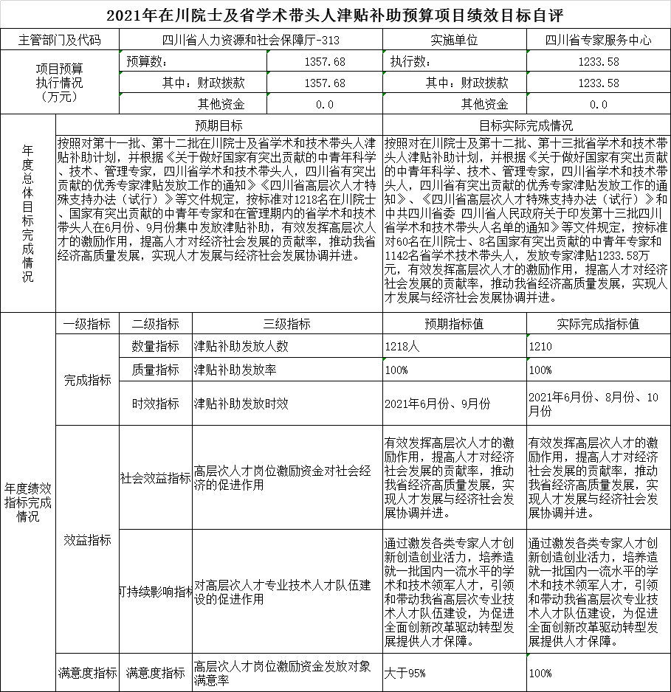

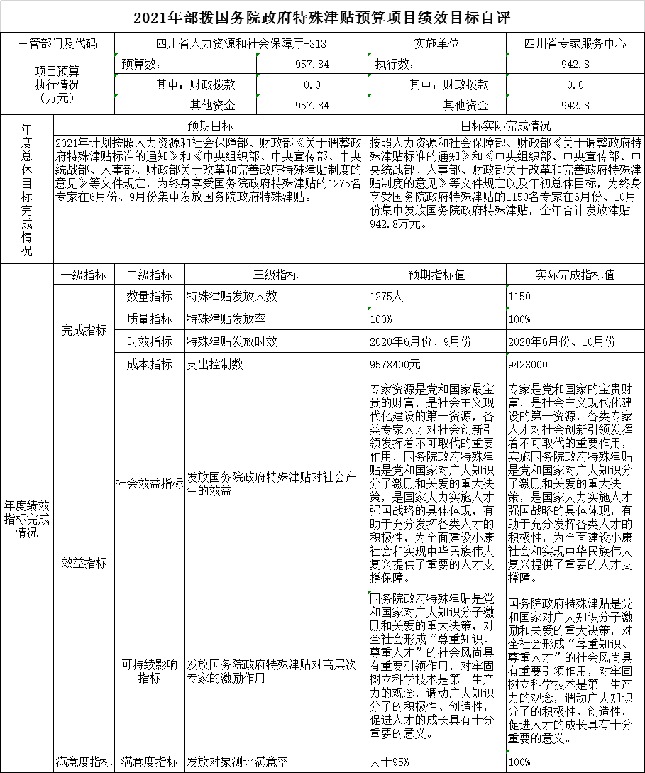
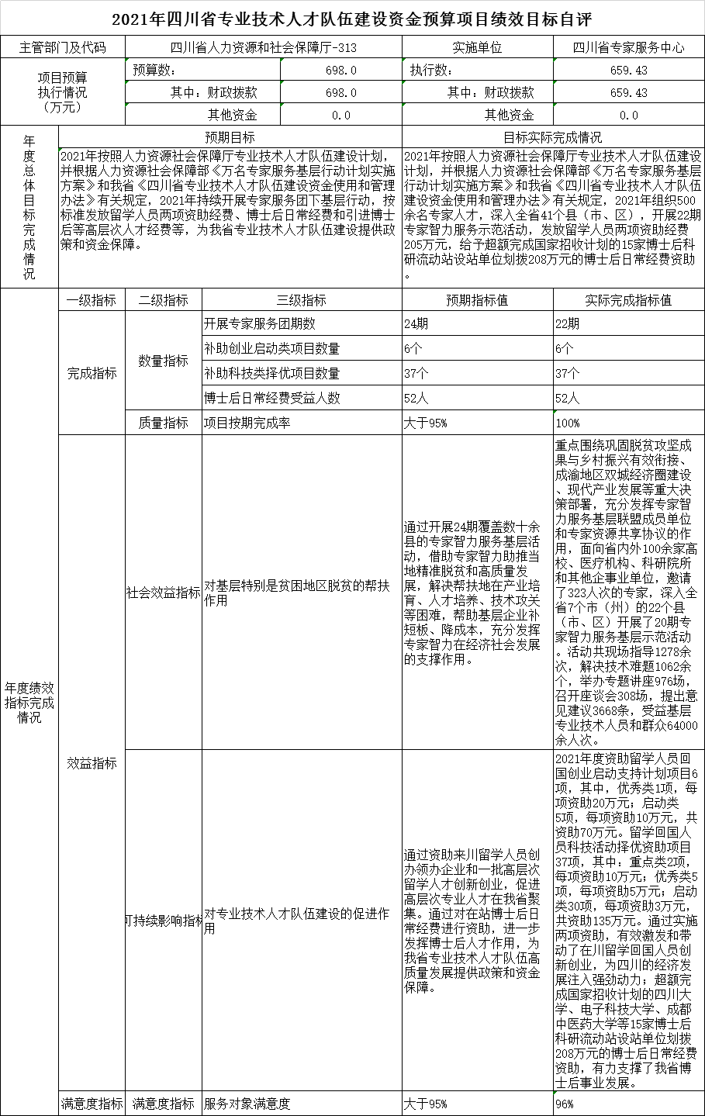

第五部分 附表

一、收入支出决算总表

二、收入决算表

三、支出决算表

四、财政拨款收入支出决算总表

五、财政拨款支出决算明细表

六、一般公共预算财政拨款支出决算表

七、一般公共预算财政拨款支出决算明细表

八、一般公共预算财政拨款基本支出决算表

九、一般公共预算财政拨款项目支出决算表

十、一般公共预算财政拨款“三公”经费支出决算表

十一、政府性基金预算财政拨款收入支出决算表

十二、政府性基金预算财政拨款“三公”经费支出决算表

十三、国有资本经营预算财政拨款收入支出决算表
十四、国有资本经营预算财政拨款支出决算表

